建设工程项目合同在线签订及信息公开

操作指引

# 

# 一、合同在线签订

（一）招标人上传合同、签章、发布合同

招标人在中标通知书发放后，可以在交易平台发起合同在线签订流程，招标人使用CA数字证书通过交易中心网站“首页”-“业务系统登录”选择“我是招标人（代理）”-“新建设工程交易平台”-“中后期业务处理”- “发起合同签订”发起合同签订流程，如下图所示：

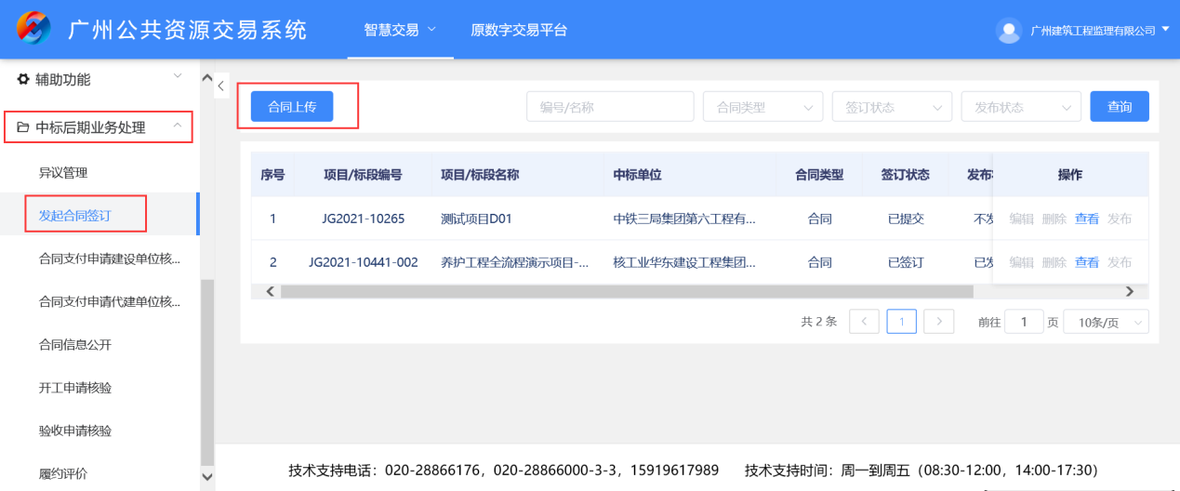

1、合同上传

点击“合同上传”按钮，选择发起合同签订的项目，如下图所示：

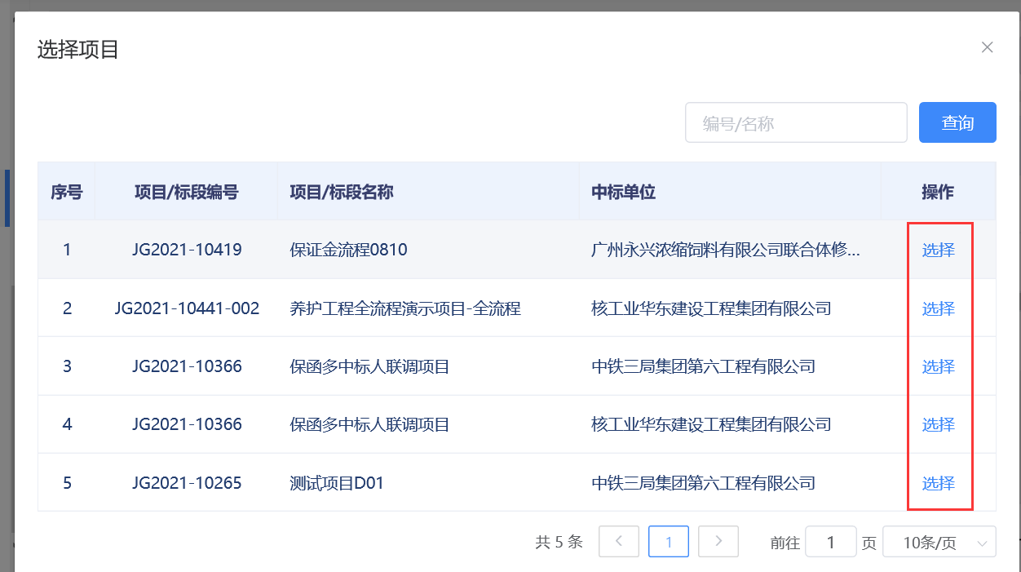

在打开的合同签订页面，填写合同的相关信息,合同填写要点如下：

1. 部分项目需填写项目及合同相关信息（该填写内容将推送监管部门进行监管，请如实填写）；

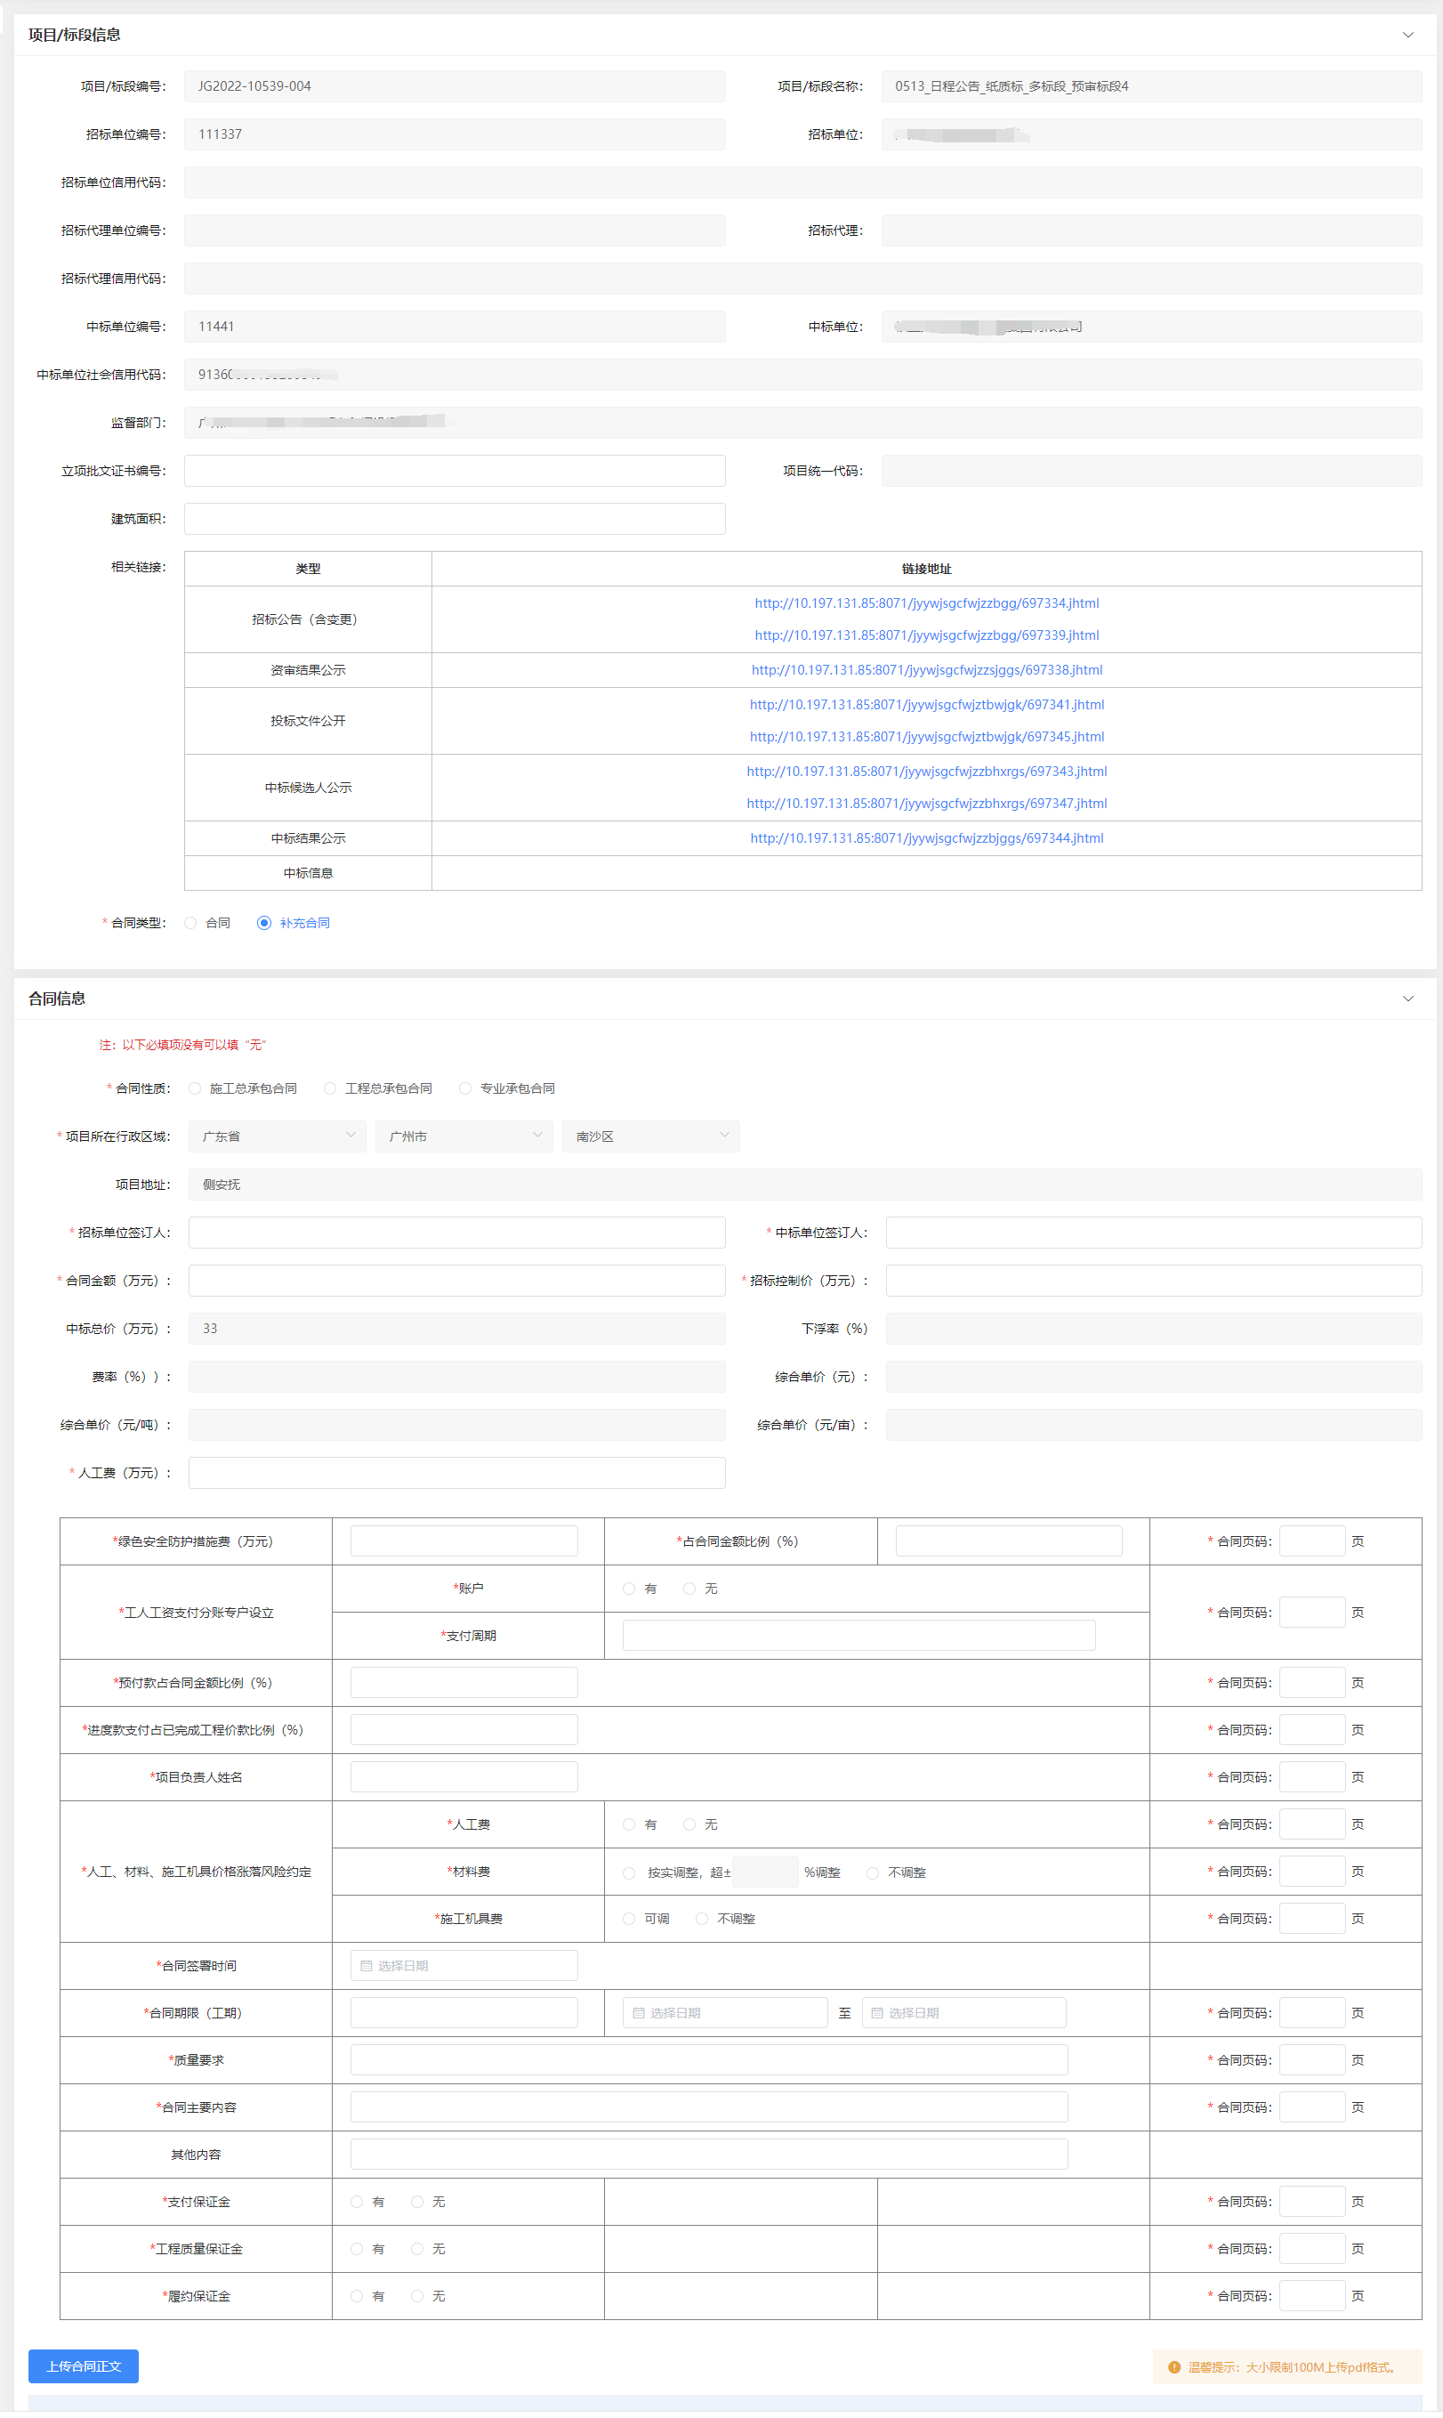

1. 点击“上传合同正文”按钮，可上传编制好的合同文件到系统，合同文件仅支持上传pdf格式；

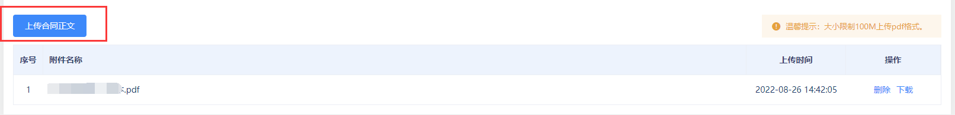

完成信息填写及合同上传后，点击“提交”按钮提交给中标人进行签订，如下图所示：

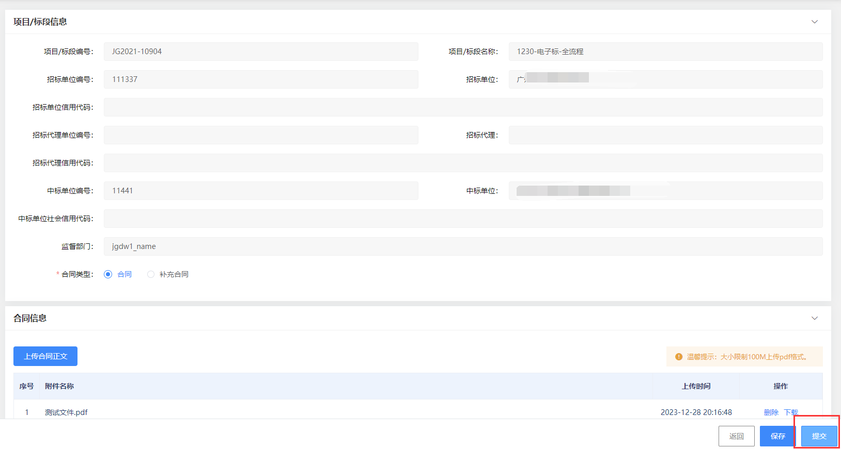

提交后如需撤回进行修改，可点击列表“撤回”按钮进行撤回，撤回后可进行修改（注意：如中标人已进行签章前则不可撤回），如下图所示：

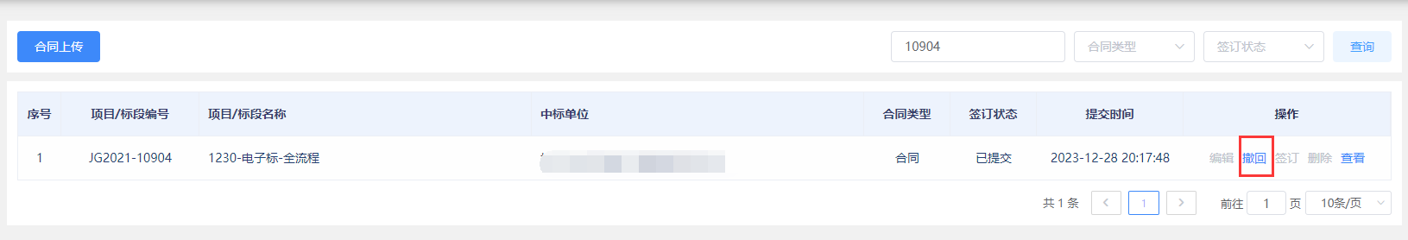

2、中标单位在线签订合同

招标人在交易平台上传合同后，中标人（如为联合体，包含成员单位）须在线签订合同，中标人可使用CA数字证书通过交易中心网站“首页”-“业务系统登录”进入“我的投标”-“中后期业务处理”- “合同签订”一栏中查询到合同并在线签章，如下图所示：

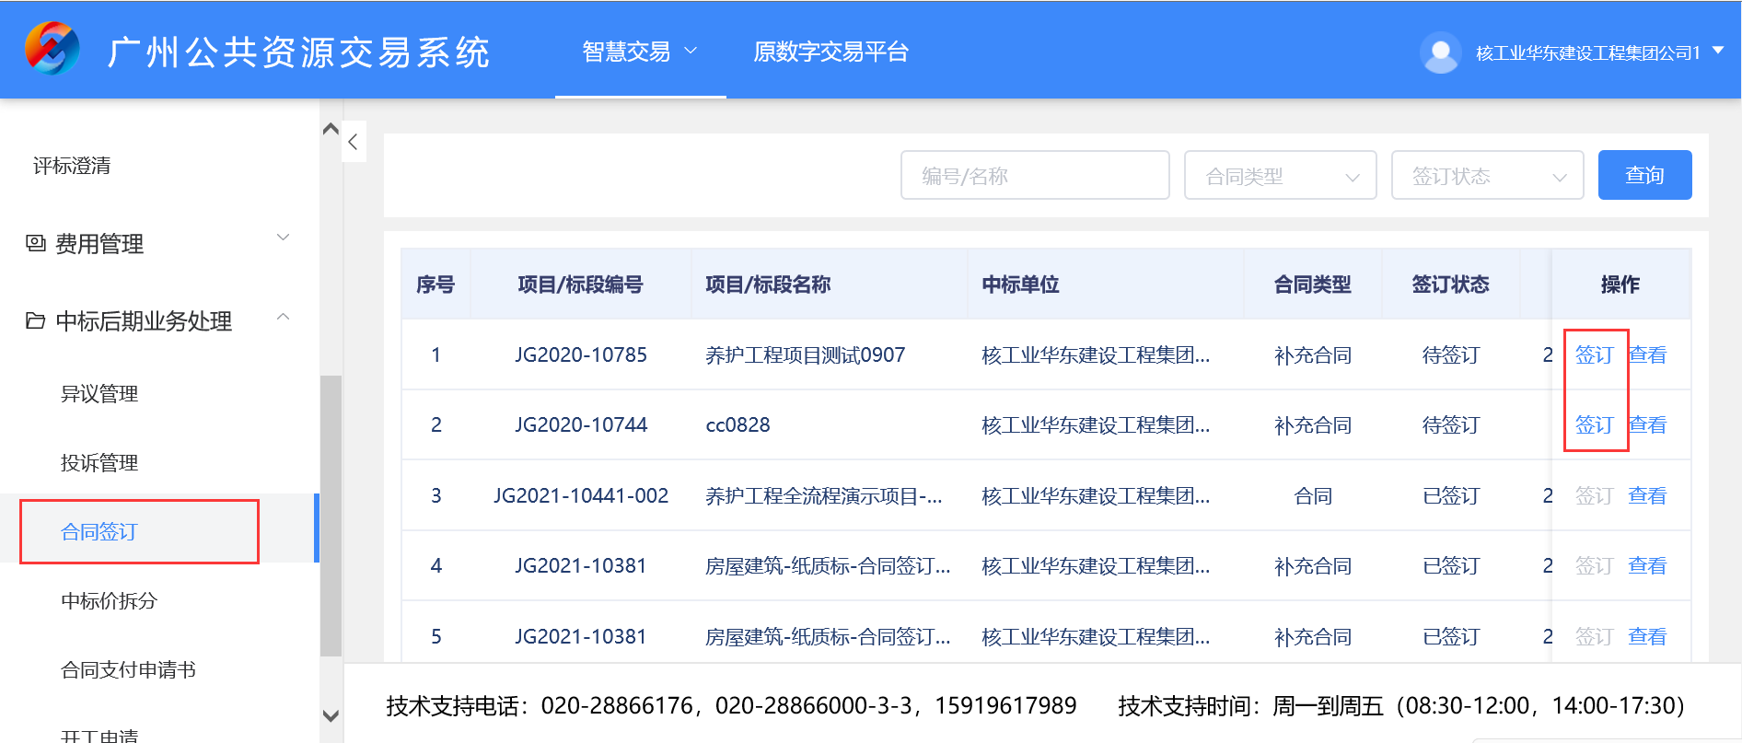

找到要签订的项目，点击操作列“签订”按钮，打开合同签订页面，如下图所示：

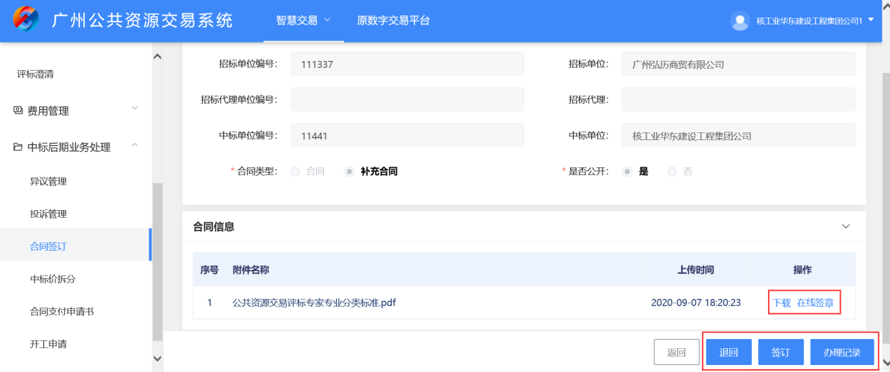

合同信息中的附件为招标人上传的合同附件，点击“下载”按钮，可将合同附件下载到本地；

点击“办理记录”，可查看合同签订的办理记录，招标人上传合同时填写的办理意见，如下图所示：

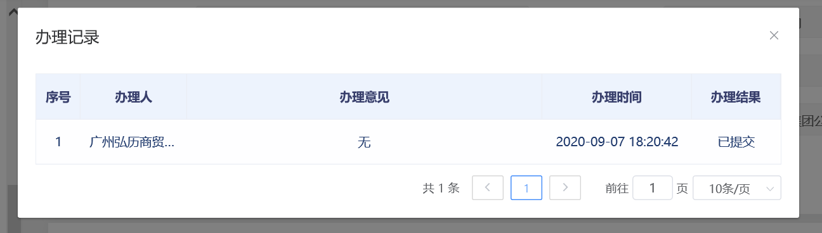

若对合同文件存在异议，可将合同退回给招标人，点击“退回”按钮，输入办理意见，即可将合同签订流程退回给招标人处理，如下图所示：

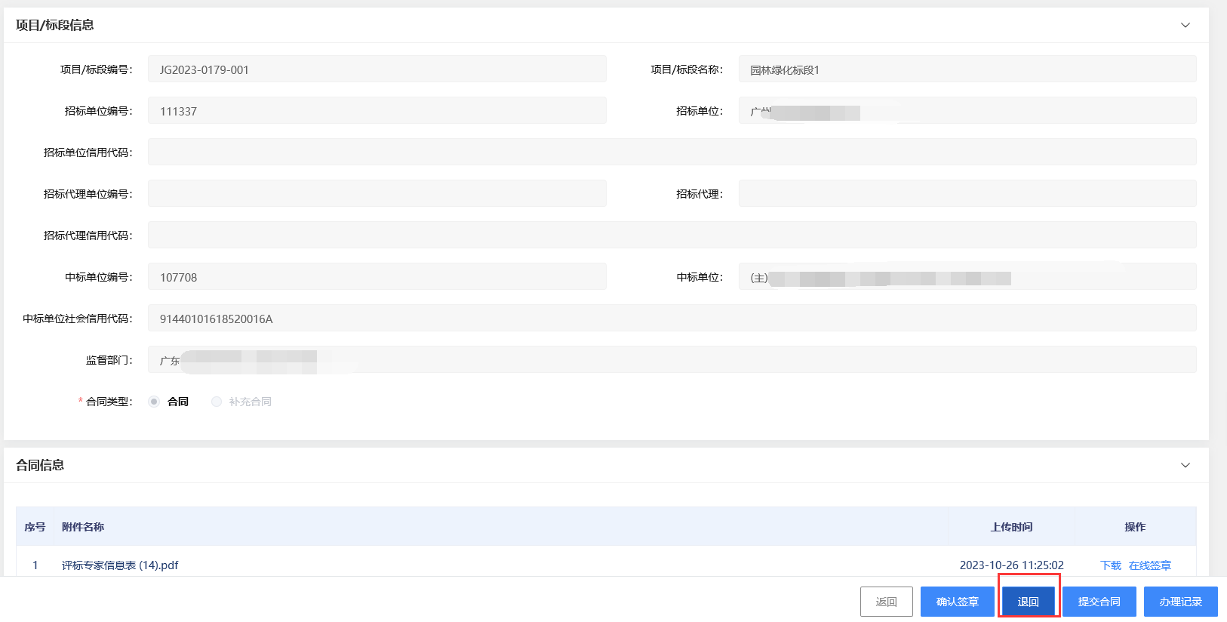

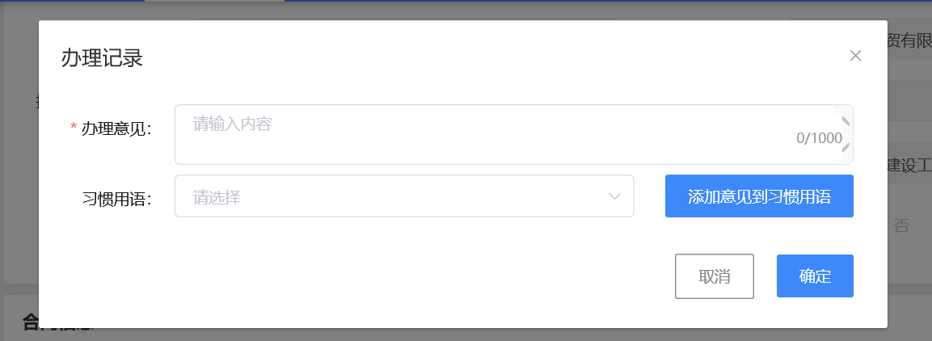

合同签章：点击合同文件旁边的操作列“在线签章”，打开签章页面，插入电子签章，点击签章页面的“签章”图标，输入签章密码，在需要电子签章的位置，按下即完成签章操作，如下图所示：

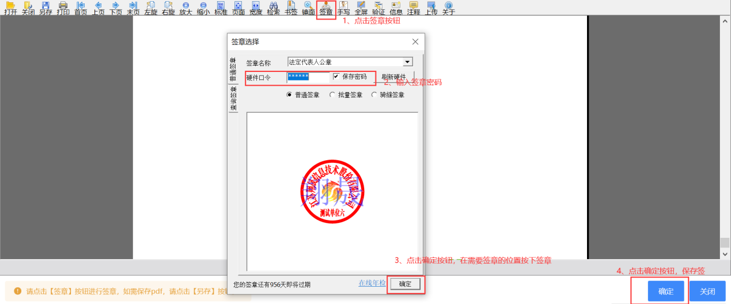

提交签章文件：完成签章后，点击页面“确认签章”按钮提交签章文件，如下图所示：

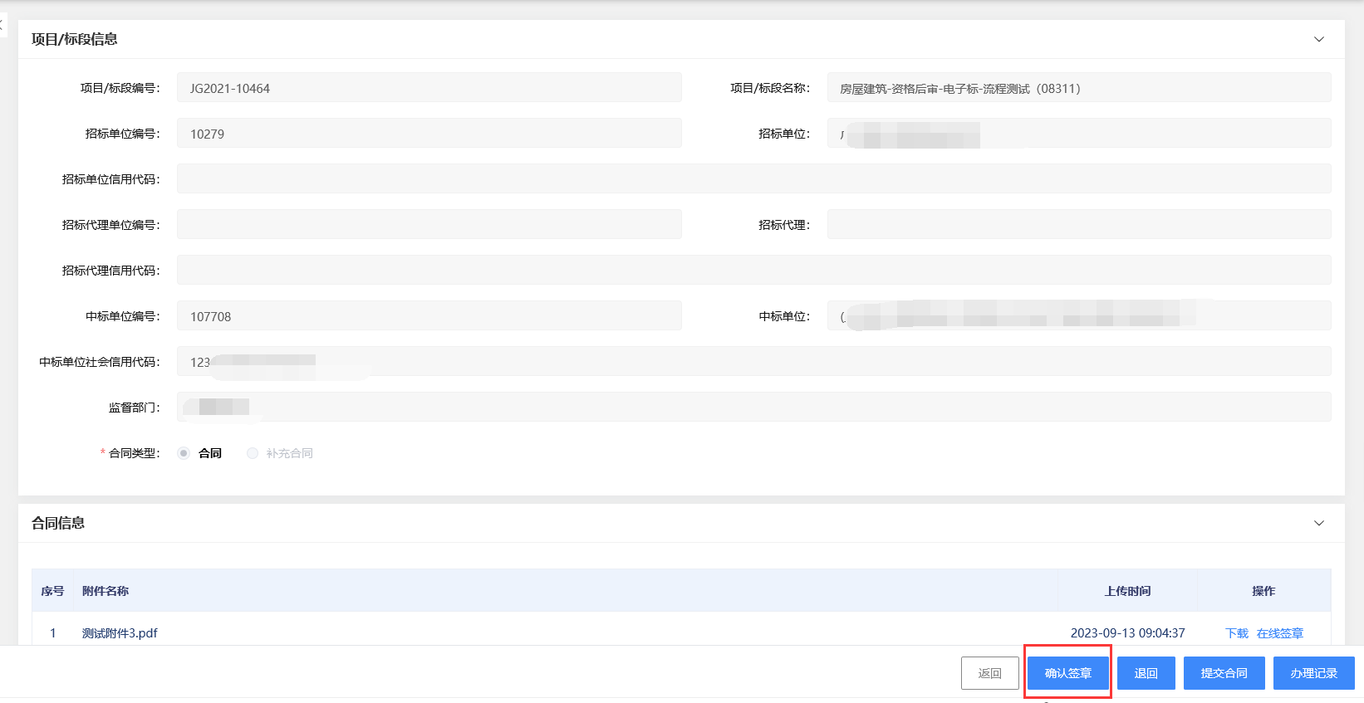

提交合同签订：提交签章后如需重新修改，可进入签订页面，点击“撤回签章”按钮，撤回后可进行重新签章，如下图所示：

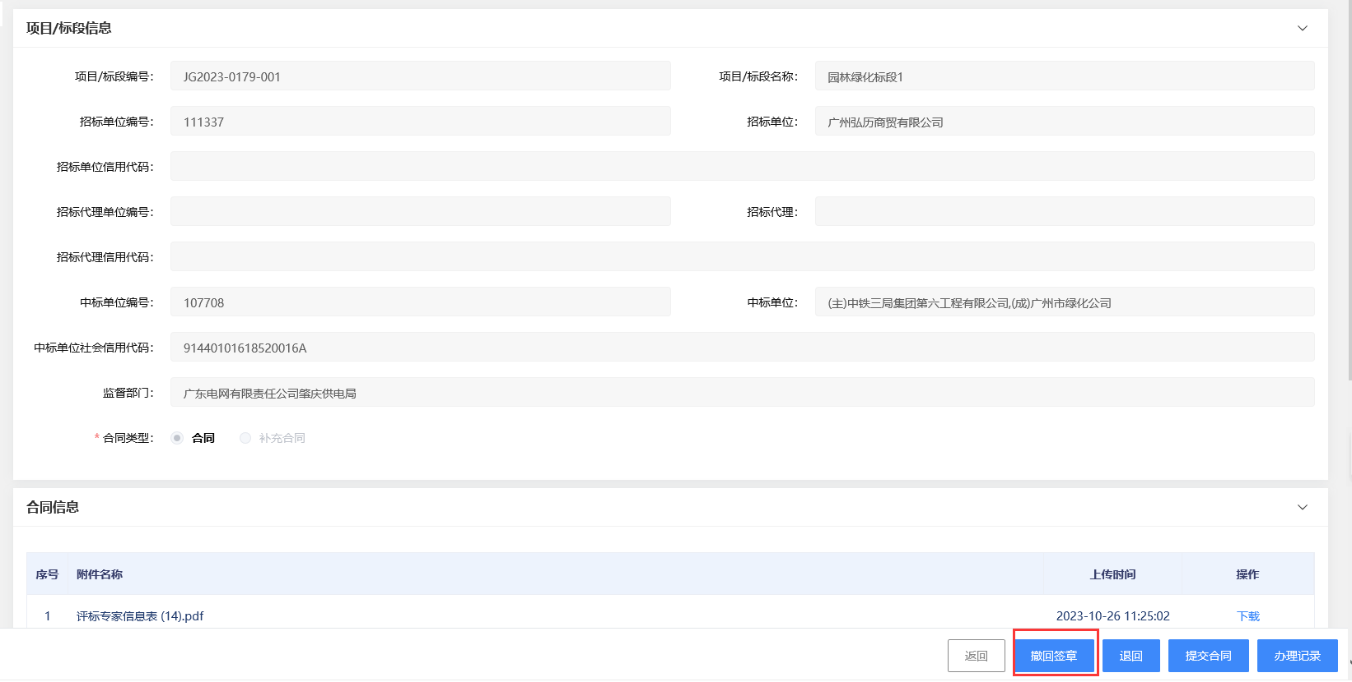

如已完成签章，可进入签订页面点击“提交合同”按钮，填写办理意见后，可将合同提交给招标人进行签订（如为联合体中标，所有成员单位需要完成在线签章并提交签章后，主体单位才可提交合同给招标人）如下图所示：

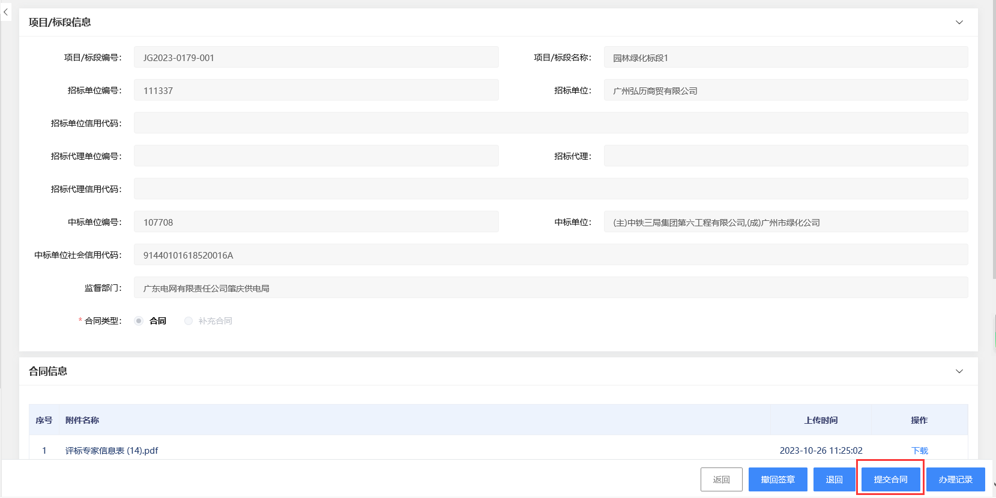

3、招标单位合同签订

合同签章：点击合同文件旁边的操作列“在线签章”，打开签章页面，插入电子签章，点击签章页面的“签章”图标，输入签章密码，在需要电子签章的位置，按下即完成签章操作，如下图所示：



提交签章文件：完成签章后，点击页面“确认签章”按钮提交签章文件，如下图所示：



提交合同签订：提交签章后如需重新修改，可进入签订页面，点击“撤回签章”按钮，撤回后可进行重新签章，如下图所示：



如已完成签章，可进入签订页面点击“提交合同”按钮，则合同完成签订（如为联合体招标，所有成员单位需要完成在线签章并提交签章后，主体单位才可提交合同）如下图所示：



# 二、合同信息公开

招标人在中标通知书发放后，可以在交易平台发起合同信息公开，招标人使用CA数字证书通过交易中心网站“首页”-“业务系统登录”选择“我是招标人（代理）”-“新建设工程交易平台”-“中后期业务处理”- “合同信息公开”发布需要公开的合同信息，如下图所示：

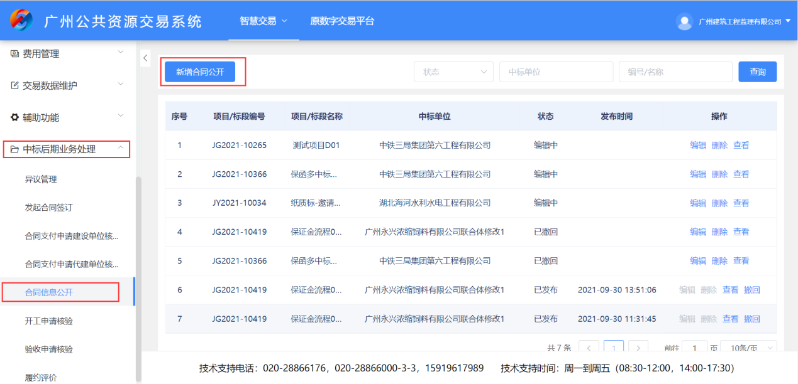

点击“新增合同公开”按钮，选择发起合同信息公开的项目，如下图所示：

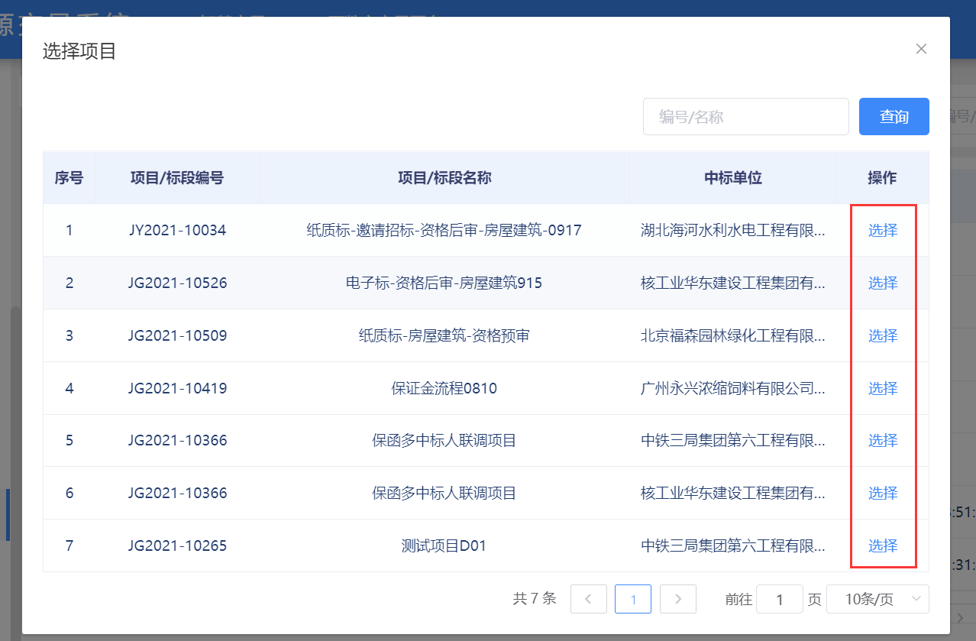

在打开的合同信息公开页面，填写合同信息公开的相关信息,其中红色*号项为必填项，如下图所示：

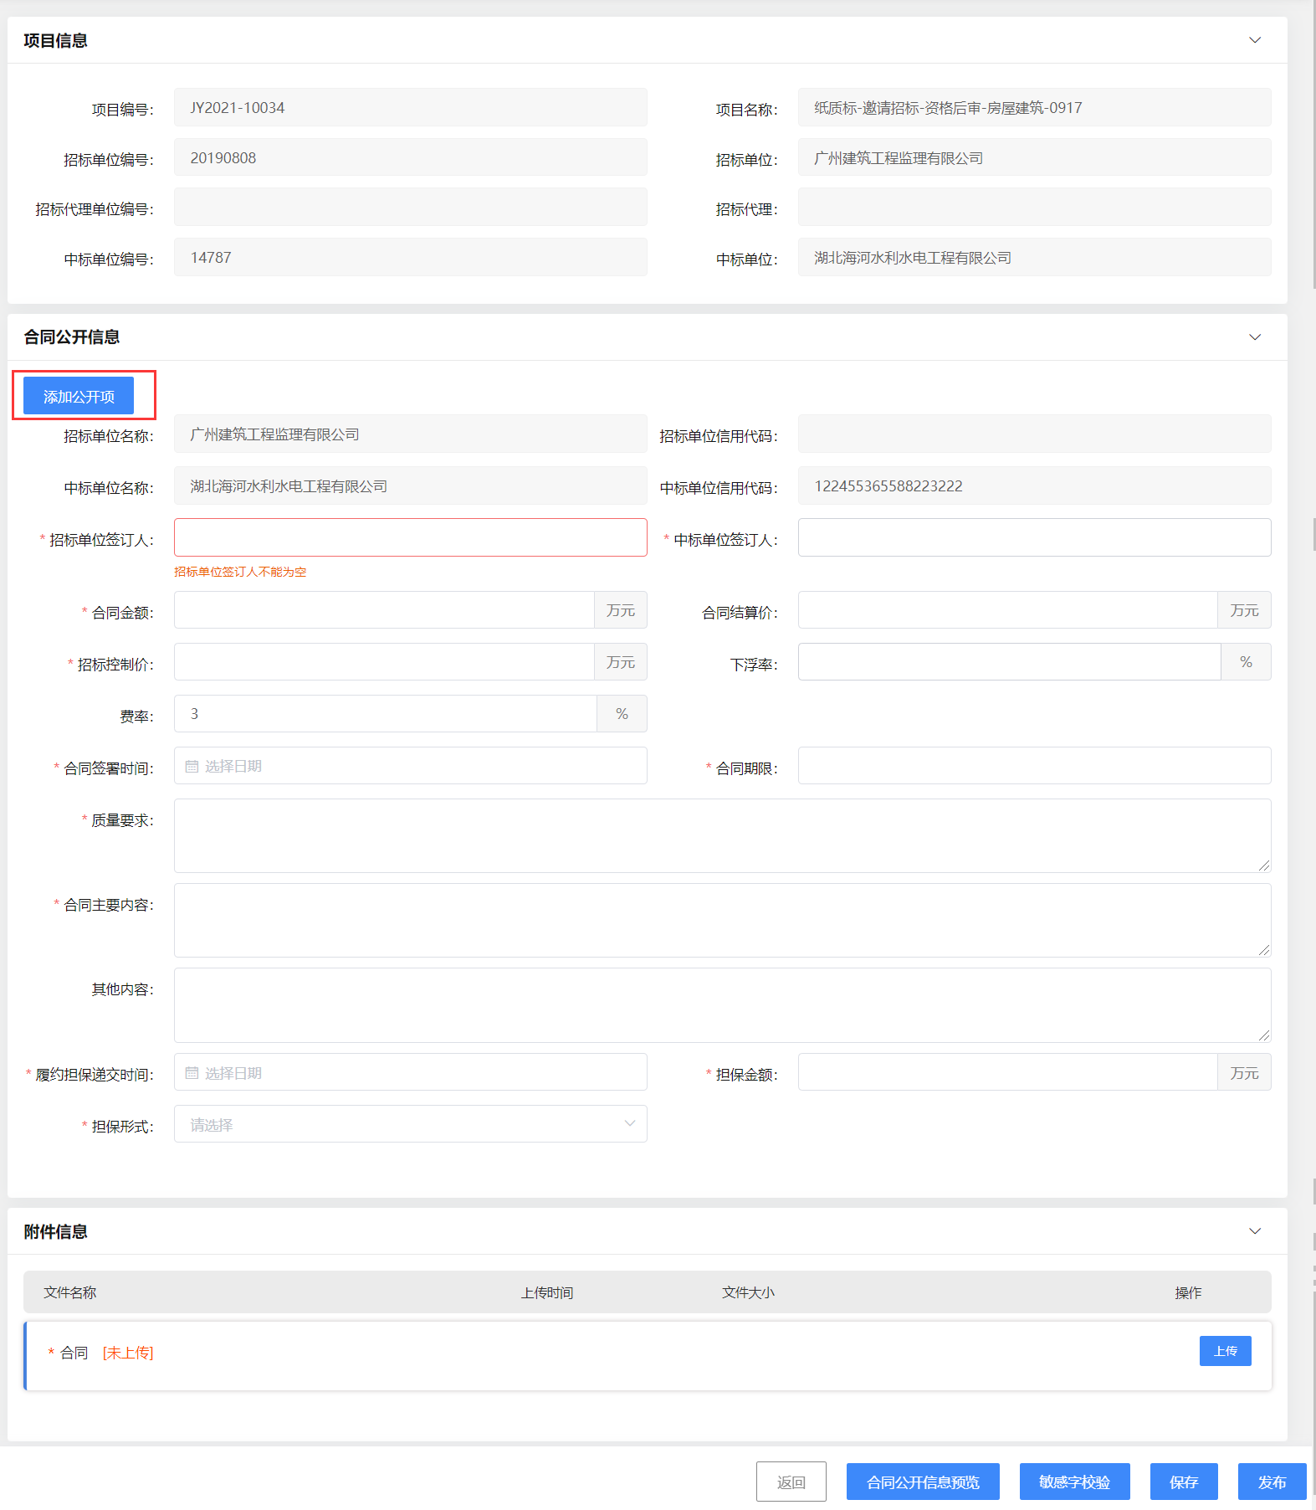

若需要公开更多合同信息，可点击“新增公开项”按钮，增加自定义公开项，填写公开的项的名称以及内容，如下图所示：

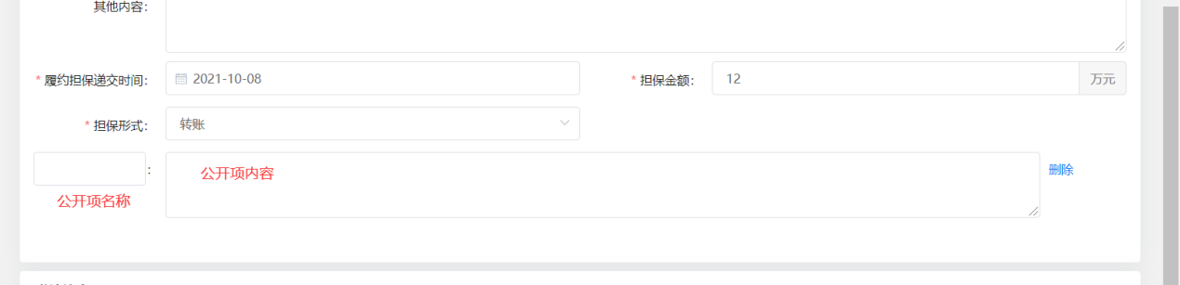

在附件模块，点击“上传”按钮，上传相关附件，并选择“是否发布网站”（选择发布网站的文件将在门户网站中公布，否则不展示），如下图所示：

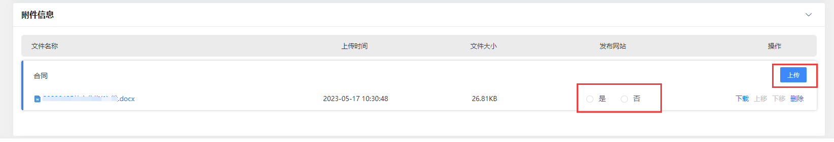

填写完成后，点击“敏感字校验”对填写的合同公开信息进行敏感字校验，校验完成后，若有敏感字，则系统会对敏感字个数进行提示，并且对敏感字进行标红显示，可根据实际情况确认是否需要调整公开内容。

点击“合同信息公开预览”，可预览发布到门户网站的合同信息公开附件的内容，如下图所示：



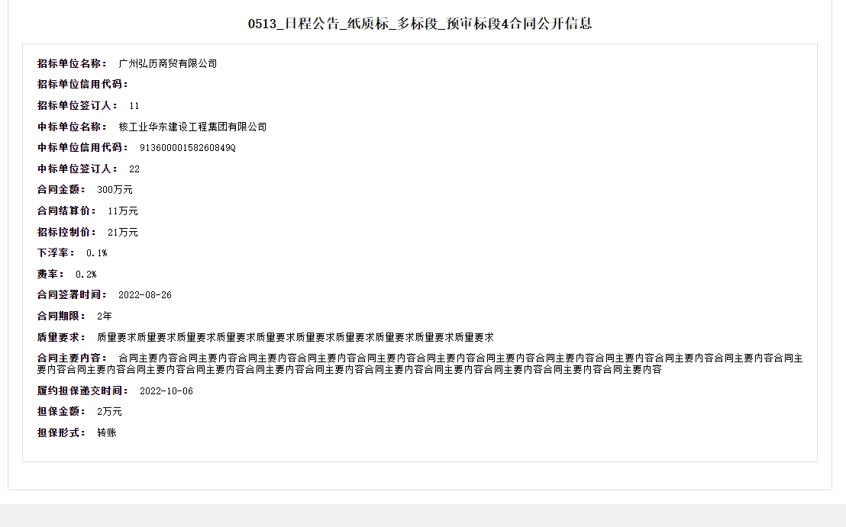

确认填写内容无误后，点击“发布”按钮可将已经填写完成的合同信息公开文件发布到广州公共资源交易网站，如下图所示：

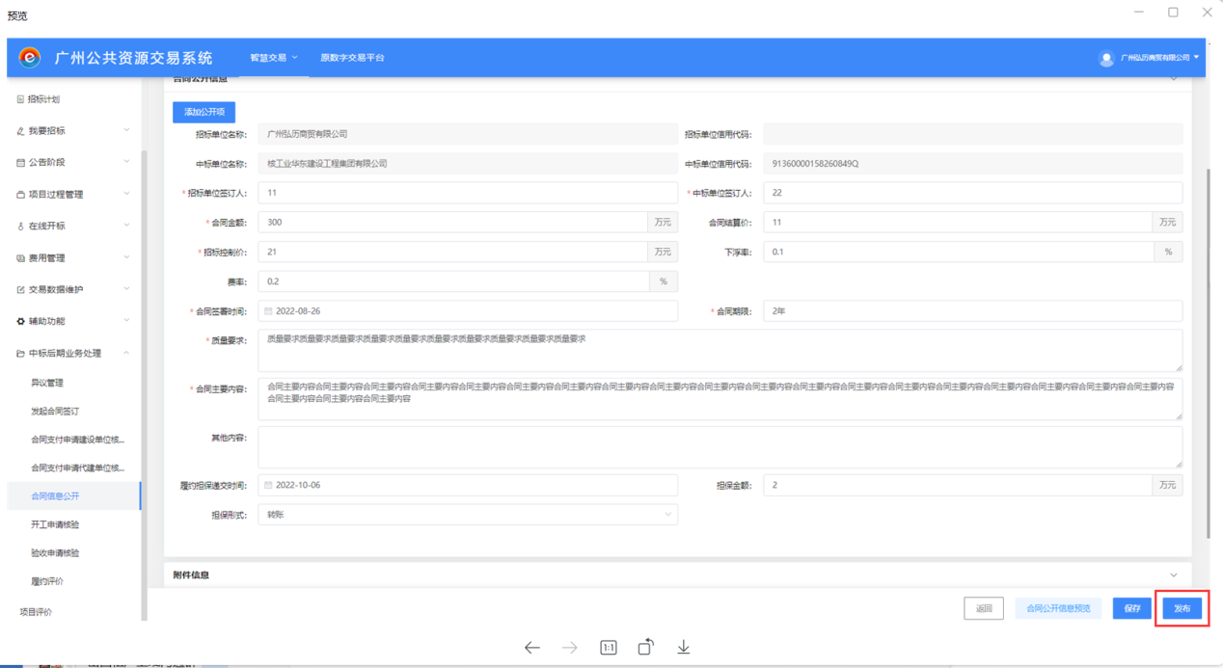

发布到门户网站的以下路径：

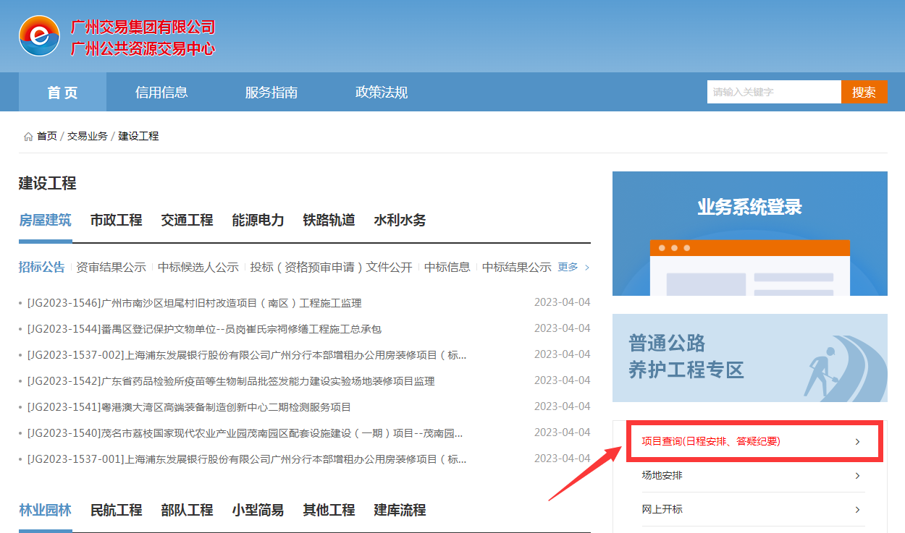

根据项目编号或者名称查询项目详细信息，在合同文件位置查询已发布的合同文件。

